**ĐẠI HỌC QUỐC GIA THÀNH PHỐ HỒ CHÍ MINH**

**TRƯỜNG ĐẠI HỌC CÔNG NGHỆ THÔNG TIN**

**KHOA KỸ THUẬT MÁY TÍNH**



**BÁO CÁO THỰC HÀNH LAB05 - THIẾT KẾ DATAPATH ĐƠN GIẢN**

|  |  |
| --- | --- |
| **HỌ VÀ TÊN:** | **NGUYỄN GIA BẢO NGỌC – 21520366**  **NGUYỄN QUỐC TRƯỜNG AN – 21521810**  **NGUYỄN TRƯƠNG TIẾN ĐẠT – 21521946** |
| **LỚP:** | **CE213.O11.2** |

**GIẢNG VIÊN HƯỚNG DẪN:**

**HỒ NGỌC DIỄM**

**TP. HỒ CHÍ MINH – Tháng 12 năm 2023**

MỤC LỤC

I. Mục tiêu. 2

II. Chuẩn bị thực hành. 2

III. Nội dung thực hành. 2

**1. Thiết kế mạch: 3**

**2. Testbench: 6**

**Danh mục bảng và hình ảnh**

Bảng 1 - Code Verilog thiết kế DATAPATH 5

Bảng 2 - Code Verilog Testbench cho DATAPATH 7

Hình 1 - Datapath theo kiến trúc MIPS 2

Hình 2 - Mạch RTL DATAPATH 5

Hình 3 - Mô phỏng Testbench DATAPATH 8

Hình 4 – Kết quả các thanh ghi Register File sau khi chạy testbench 9

Hình 5 - Kết quả các vùng nhớ Data Memory sau khi chạy testbench 10

# I. Mục tiêu.

Sinh viên sử dụng ngôn ngữ Verilog HDL, thiết kế một DATAPATH đơn giản theo kiến trúc MIPS.

# II. Chuẩn bị thực hành.

- Kiểm tra lại các module MUX, Register File, ALU, Data Memory đã thiết kế trong các bài Lab trước.

- Tìm hiểu lại kiến trúc và cách thức hoạt động của DATAPATH trong kiến trúc MIPS.

- Phân tích hoạt động DATAPATH trong Hình 1.

# III. Nội dung thực hành.

Sinh viên dựa vào lý thuyết về DATA PATH của kiến trúc MIPS đã học trong môn Kiến trúc máy tính như Hình 1 và sử dụng lại các module đã thiết kế trong các Lab trước để thiết kế một DATAPATH thực hiện các lệnh sau dùng ngôn ngữ Verilog HDL:

• add $1, $2, $3

• lw $1, 0($2)

Hình 1 - Datapath theo kiến trúc MIPS

**Yêu cầu thực hiện:**

- Đưa thiết kế DATAPATH đã chuẩn bị ở nhà vào project.

- Viết testbench kiểm tra thiết kế trên phần mềm mô phỏng ModelSim ứng với lệnh add $1, $2 $3.

- Viết testbench kiểm tra thiết kế trên phần mềm mô phỏng ModelSim ứng với lệnh lw $1, 0($2).

- Viết testbench kiểm tra thiết kế trên phần mềm mô phỏng ModelSim ứng với lệnh sw $5, 0($2).

## 1. Thiết kế mạch:

- Code verilog:

|  |
| --- |
| module datapath ( zero,  clock,  instruction,  regDst,  regWrite,  aluSrc,  aluControl,  memWrite,  memRead,  memToRead  );    output zero;    input clock;  input [31:0] instruction;  input regDst;  input regWrite;  input aluSrc;  input [2:0]aluControl;  input memWrite;  input memRead;  input memToRead;    wire [4:0] writeReg; // out mux_regDst  wire [31:0] readData1; // from registerFile  wire [31:0] readData2; // from registerFile  wire [31:0] writeData; // out mux memToReg  wire [31:0] imm; // out signExtend  wire [31:0] aluSrcB; // out mux aluSrc  wire [31:0] aluOut; // from ALU  wire [31:0] readData; // readData from data memory    mux #(  .DATA_WIDTH(5)  )  mux_regDst (.out(writeReg),  .sel(regDst),  .a(instruction[20:16]),  .b(instruction[15:11])  );    RegisterFile regFile(  .ReadData1(readData1),  .ReadData2(readData2),  .CLK(clock),  .ReadAddress1(instruction[25:21]),  .ReadAddress2(instruction[20:16]),  .WriteAddress(writeReg),  .WriteData(writeData),  .ReadWriteEn(regWrite)  );    signExtend signEtx ( .out(imm),  .in(instruction[15:0])  );    mux mux_aluSrc(.out(aluSrcB),  .sel(aluSrc),  .a(readData2),  .b(imm)  );    ALU_32bits alu ( .zero(zero),  .S(aluOut),  .A(readData1),  .B(aluSrcB),  .M(aluControl[2]),  .S1(aluControl[1]),  .S0(aluControl[0])  );    DataMemory dmem(.ReadData(readData),  .clk(clock),  .WriteEn(memWrite),  .ReadEn(memRead),  .WriteData(readData2),  .Address(aluOut[9:0])  );    mux mux_memToReg (.out(writeData),  .sel(memToRead),  .a(readData),  .b(aluOut)  );    endmodule |

Bảng 1 - Code Verilog thiết kế DATAPATH

- Mạch RTL:

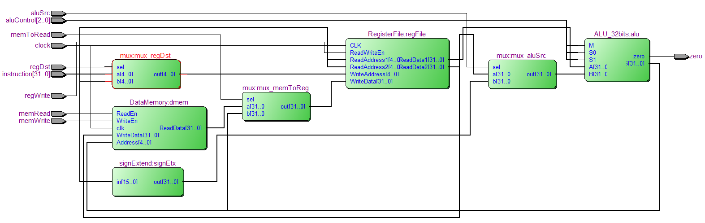

Hình 2 - Mạch RTL DATAPATH

## 2. Testbench:

- Code Verilog:

|  |
| --- |
| `timescale 1ns/1ps  module tb1();  wire zero;    reg clock;  reg [31:0] instruction;  reg regDst;  reg regWrite;  reg aluSrc;  reg [2:0]aluControl;  reg memWrite;  reg memRead;  reg memToRead;  initial begin  // add $1, $2, $3  clock = 0;  instruction = 32'b00000000010000110000100000100000;  regDst = 1;  regWrite = 1;  aluSrc = 0;  aluControl = 3'b101;  memWrite = 0;  memRead = 0;  memToRead = 1;  #20    // lw $1, 0($2)  instruction = 32'b10001100010000010000000000000000;  regDst = 0;  regWrite = 1;  aluSrc = 1;  aluControl = 3'b101;  memWrite = 0;  memRead = 1;  memToRead = 0;  #20  // sw $5, 0($2)  instruction = 32'b10101100010001010000000000000000;  regDst = 0;  regWrite = 0;  aluSrc = 1;  aluControl = 3'b101;  memWrite = 1;  memRead = 0;  memToRead = 1;  #20  #100 $stop;    end    always #10 clock = ~clock;    datapath dut ( .zero(zero),  .clock(clock),  .instruction(instruction),  .regDst(regDst),  .regWrite(regWrite),  .aluSrc(aluSrc),  .aluControl(aluControl),  .memWrite(memWrite),  .memRead(memRead),  .memToRead(memToRead)  );    endmodule |

Bảng 2 - Code Verilog Testbench cho DATAPATH

- Chạy mô phỏng trên ModelSim:

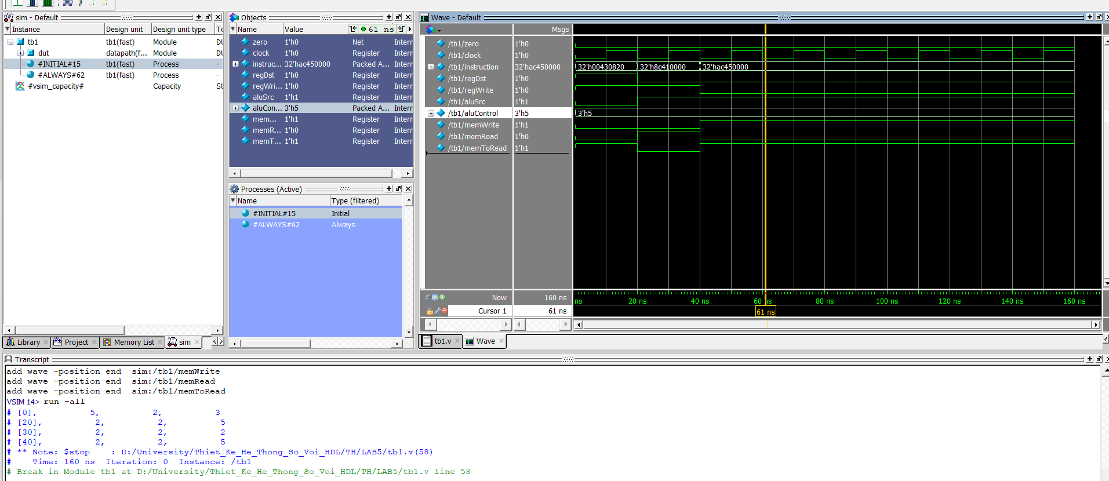

Hình 3 - Mô phỏng Testbench DATAPATH

- Đọc kiểm tra kết quả và giải thích testbench:

Để thuận tiện cho việc kiểm tra kết quả thực thi 3 lệnh add $1, $2 $3, lw $1, 0($2) và sw $5, 0($2), ta khởi tạo giá trị của các thanh ghi trong Register File và các word trong Data Memory có giá trị bằng với địa chỉ của nó. Ví dụ:

+ Thanh ghi $0: value = 0

+ Thanh ghi $1: value = 1

+ Thanh ghi $2: value = 2

…

+ DMEM[0]: value = 0

+ DMEM[1]: value = 1

+ DMEM[2]: value = 2

…

Như vậy, ta lần được thực hiện các lệnh sau:

+ add $1, $2 $3 => $1 = $2 + $3 = 2 + 3 = 5

+ lw $1, 0($2) => $1 = DMEM[0 + $2] = DMEM[2] = 2

+ sw $5, 0($2) => DMEM[0 + $2] = $5 => DMEM[2] = 5

Vậy sau khi thực hiện 3 lệnh trên, ta có:

+ Thanh ghi $1: value = 2

+ Thanh ghi $2: value = 2

+ Thanh ghi $3: value = 3

và

+ DMEM[2]: value = 5

- Sau khi biết được kết quả mong muốn có được, ta thực hiện chuyển đổi 3 lệnh trên sang mã máy dựa trên kiến trúc tập lệnh MIPS:

+ add $1, $2 $3 : 00000000010000110000100000100000

+ lw $1, 0($2) : 10001100010000010000000000000000

+ sw $5, 0($2) : 10101100010001010000000000000000

- Testbench được thực hiện chạy trên ModelSim và kết quả các thanh ghi và word của Register File và Data Memory được lưu trong file text định dạng .bin:

+ Kết quả $1, $2, $3:

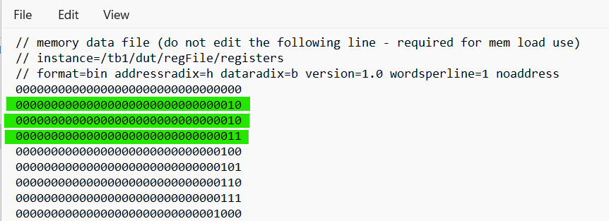

Hình 4 – Kết quả các thanh ghi Register File sau khi chạy testbench

+ Kết quả DMEM[2]:

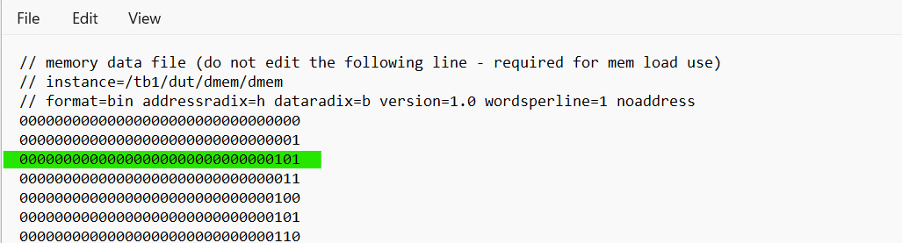

Hình 5 - Kết quả các vùng nhớ Data Memory sau khi chạy testbench